Основные правила работы с микроскопом
1 С микроскопом работают всегда сидя. Сидеть следует на удобном стуле или табурете, не напрягаясь.
2 Микроскоп устанавливается напротив левого плеча, чтобы было удобно рассматривать объект левым глазом. С правой стороны на инструменты (оборудование), необходимые для занятия, и альбом для зарисовок.
3 Для подготовки микроскопа к работе следует:
а) протереть зеркало и оптические линзы;
б) установить объектив малого увеличения на расстоянии 1 см от предметного столика;
в) глядя в окуляр левым глазом, не закрывая правый, движением зеркала направить свет на объектив и добиться равномерного освещенияполя зрения.
4 Положить препарат на предметный столик так, чтобы объект изучения находился напротив фронтальной линзы конденсора, опуститьобъектив до предметного стекла (не касаясь его!) и, глядя в окуляр, осторожно вращать кремальеру на себя до появления четкого изображения.
5 Для работы при большом увеличении необходимо объект или нужную для изучения часть его расположить в центре поля зрения и с помощью микровинта добиться четкого изображения. Затем, не поднимая тубуса, повернуть револьвер для смены объектива. О правильной установке последнего судят по легкому щелчку. Ясность изображения фокусируют вращением макровинта, контрастность регулируют с помощьюдиафрагмы.
6 По окончании работы микроскоп снова переводят на малое увеличение и после этого снимают препарат с предметного столика.
7 Следует помнить, что микроскоп – тонкий оптический прибор. Переносить его следует двумя руками (одной – берут микроскоп за «ручку»,другой –поддерживают основание). Ни в коем случае нельзя пытаться силой устранить какие-либо затруднения. Части микроскопа (особенно
линзы) необходимо вытирать только мягкой хлопчатобумажной тряпочкой. Хранить микроскоп следует в футляре или под чехлом.

- 1. Назвать вид водоросли и положение в системе.
- 2. Охарактеризовать строение таллома: тип таллома, внешний вид таллома, каким образом расположены клетки в талломе.
- 3. Строение клеток: соотношение диаметра к высоте клетки, строение оболочки, строение и положение хлоропластов, пиреноид.
- 4. Состояние клеток в талломе: в стадии вегетации, в стадии деления: только начало деления без перегородки между дочерними клетками, в конце деления, когда намечается формирование клеточной оболочки между дочерними клетками.
- 5. Указать способ роста одноклеточного и многоклеточного таллома: растяжением клетки, диффузный, верхушечный, вставочный.
- 6. Указать способы бесполого (вегетативного и спорового) размножения, тип и способ полового процесса, место оплодотворения и формирования зиготы, последующее состояние зиготы. Способы переживания неблагоприятного периода.
-7. Каким образом появляется дочерний организм следующего поколения с иными генетическими признаками: зигота прорастает в диплоидный организм, зигота делится мейозом и формирует 4 зооспоры и др.?
- 8. Каким образом новый дочерний организм следующего поколения начинает размножаться при благоприятных условиях, становясь родительским?
- 9. Краткая характеристика последовательных этапов в жизненном цикле вида. Наименование жизненного цикла по наиболее продолжительной ядерной стадии?
- 10. Местообитание вида. Приспособления к образу жизни. Распространение. Значение в природе и использование.
Краткий план описания видов:
1. Назвать вид водоросли и положение в системе.
2. Таллом(Охарактеризовать строение таллома: тип таллома, внешний вид таллома, каким образом расположены клетки в талломе)
3 Клетка (Строение клеток: соотношение диаметра к высоте клетки, строение оболочки, строение и положение хлоропластов, пиреноид)
4. Рост и развитие организма (Состояние клеток в талломе: в стадии вегетации, в стадии деления: только начало деления без перегородки между дочерними клетками, в конце деления, когда намечается формирование клеточной оболочки между дочерними клетками.- Указать способ роста многоклеточного таллома: диффузный, верхушечный, вставочный).Одноклеточные организмы растут растяжением клеток.
5. Размножение (- Указать способы бесполого (вегетативного и спорового) размножения, тип и способ полового процесса, место оплодотворения и формирования зиготы, последующее состояние зиготы. Способы переживания неблагоприятного периода. Каким образом появляется дочерний организм следующего поколения с иными генетическими признаками? Каким образом новый дочерний организм следующего поколения начинает размножаться при благоприятных условиях, становясь родительским?)
6. Цикл развития (Краткая характеристика последовательных этапов в жизненном цикле вида. Наименование жизненного цикла по наиболее продолжительной ядерной стадии)
7 Местообитание вида. Приспособления к образу жизни. Распространение. Значение в природе и использование.
Лабораторное занятие № 1-2
Тема: Зеленые водоросли
Цель:познакомиться с представителями класса отдела зеленые водоросли; изучить строение таллома, клеток и особенности протекания жизненных циклов наиболее типичных представителейзеленых водорослей;пронаблюдать, каким образом происходит рост и развитие организма.
Объекты: хламидомонада (Chlamydomonas sp.), дуналиелла солевая (Dunaliella salina), вольвокс шаровидный (Volvox globator), водянаясеточка или гидродикцион (Hydrodictyon), хлорелла обыкновенная (Chlorella vulgaris), улотрикс опоясанный (Ulothrix zonata), ульва (Ulvasp.), кладофора скученная (Cladophora glomerata), спирогира (Spirogira sp.).
Материалы и оборудование: склянки с водорослями, постоянные препараты изучаемых объектов, микроскопы, препаровальные иглы, чашки Петри, пинцет, предметные и покровные стекла, склянки с водой, пипетки, фильтровальная бумага, таблицы.

Объект 2 (Дуналиелла солевая)
Исследовательская цель: Установить внешний вид и стадии жизненного цикла особей вида дуналиеллы солевой в изучаемом образце в сравнении с традиционным описанием в учебниках.
Самостоятельная работа дома
1.Выучите вид водоросли и ее положение в системе организмов:
Отдел Зеленые водоросли (Chlorophyta);
Класс Вольвоксовые (Volvocophyceae);
Порядок Полиблефаридовые (Polyblepharidales);
Семейство Дуналиелловые (Dunaliellaceae);
Род и вид Дуналиелла солевая (Dunaliellasalina).
2.Внимательно прочитайте краткую характеристику водоросли, запишите краткие характеристики в приведенную ниже таблицу и выучите их:
- Таллом монадный одноклеточный.
- Клетки почти округлой или яйцевидной формы, двужгутиковые, покрыты перипластом.
- Протопласт содержит одно ядро, чашевидный хлоропласт с пиреноидом и стигмой, сократительных вакуолей нет.
- Рост одноклеточного таллома происходит в результате растяжения клетки.
- Размножается вегетативно – продольным делением клетки в подвижном состоянии.
- Половой процесс – хологамия, т.е. копуляция двух вегетативных клеток, которые выступают в роли гамет, с образованием зиготы.
- Зигота покрывается толстой оболочкой, заполняется запасными веществами и растворенными в жирах каротиноидами и переходит в состояние покоя.
- После периода покоя зигота прорастает с мейотическим делением новыми вегетативными клетками.
- В жизненном цикле доминирует гаплоидное состояние ядра, т.е., жизненный цикл гаплофазный, мейоз зиготический.
- При неблагоприятных условиях образуются пальмеллы и цисты.
- Обитает в соленых водоемах степей Крыма, где вызывает красное «цветение» воды.
- Выживать в соленых водоемах этой водоросли позволяет высокая концентрация β-каротина, защищающая клетки от интенсивного светового излучения и высокая концентрация глицерола, защищающая от осмотического давления.
- Накапливает в клетке каротиноиды, придающие ей кирпично-красную окраску. Культивируют для получения каротиноидов, которые придают водоросли антиоксидантные свойства и позволяют широко использоваться в производстве косметики и БАД [3].

3. Изучите строение дуналиеллы солевой по изображению в учебнике, зарисуйте его в лабораторной тетради, обозначив оболочку, жгутики, цитоплазму, хлоропласт чашевидный, пиреноид и стигму.

Самостоятельная работа в аудитории
- Выполните лабораторную работу, чтобы установить внешний вид и стадии жизненного цикла особей вида дуналиеллы солевой в изучаемом образце.
Ход работы
- Возьмите каплю воды или зеленого налета, содержащего дуналиеллу, поместите его на предметное стекло и накройте покровным стеклом.
- Рассмотрите препарат при малом и большом увеличении микроскопа, сравнивая с традиционным изображением в учебнике.
- Обратите внимание, все ли особи имеют одинаковый внешний вид, подвижность, окраску, состояние, этапы размножения и запишитев таблицу.
4. Зарисуйте дуналиеллу в таблицу, обозначив видимые элементы.
5. Составьте схему жизненного цикла в таблицу, пользуясь справочным материалом.
6. Сделайте выводы в соответствии с иследовательской целью.

Таблица 2. Характеристика дуналиеллы
Вид с учебника | Вид с микроскопа | Сравнительное описание
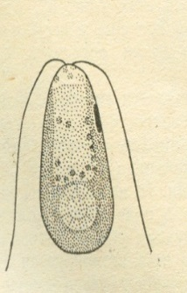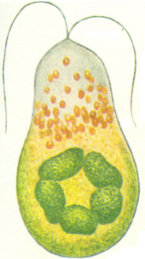 | 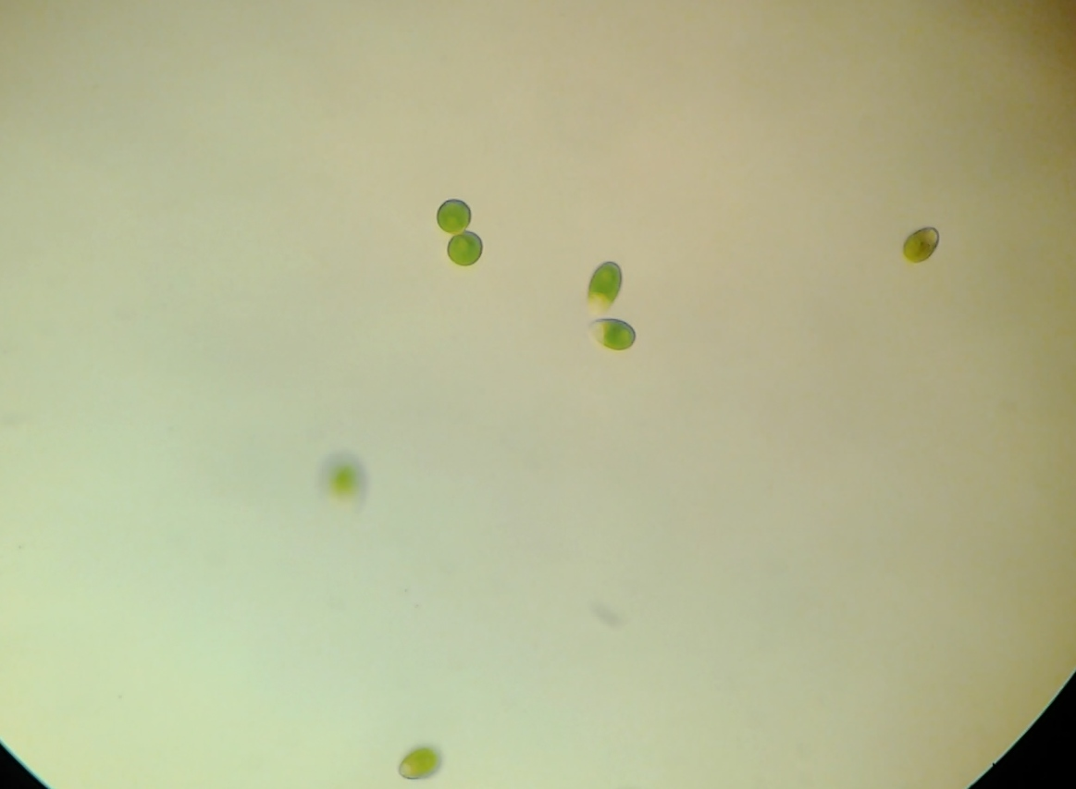
Рисунок 1: Строение дуналиеллы солевой по учебнику:  1 – клеточные покровы – перипласт;  2 – жгутики;  3 – цитоплазма;  4 –хлоропласт чашевидный;  5 – пиреноид;  6 – стигма. | Рисунок 2: Строение дуналиеллы под микроскопом:  1 –  2 –  3 –  4 –  5 –
Жизненный цикл

Вывод:

